Številka: 84400-1/2018/7
Datum: 24. 5. 2018

PROGRAM ODPRAVE POSLEDIC ŠKODE V KMETIJSTVU ZARADI SUŠE LETA 2017

1 UVOD

Suša z datumom nastanka 20. julij je bila v letu 2017 tako obsežna, da je bila razglašena za naravno nesrečo, saj je povzročila veliko škodo v kmetijski proizvodnji in posledično izpad dohodka.

Sredstva za odpravo posledic škode v kmetijstvu zaradi suše v letu 2017 se v skladu s 34. členom Zakona o odpravi posledic naravnih nesreč (Uradni list RS, št. 114/05 – UPB1, 90/07, 102/07, 40/12 - ZUJF in 17/14; v nadaljnjem besedilu: ZOPNN) zagotovijo iz sredstev proračunske rezerve. S Programom odprave posledic škode v kmetijstvu zaradi suše v letu 2017 (v nadaljnjem besedilu: program) se tako v letu 2018 zagotavlja državna pomoč posameznim oškodovancem.

Naloge, katerih izvajanje mora na podlagi drugega odstavka 42. člena ZOPNN zagotoviti Ministrstvo za kmetijstvo, gozdarstvo in prehrano (v nadaljnjem besedilu: MKGP), v skladu s predpisi, ki urejajo državno upravo, opravi Agencija Republike Slovenije za kmetijske trge in razvoj podeželja (v nadaljnjem besedilu: ARSKTRP).

2 PRAVNE PODLAGE

V skladu z določbami ZOPNN in Zakona o varstvu pred naravnimi in drugimi nesrečami (Uradni list RS, št. 51/06 – uradno prečiščeno besedilo in 97/10; v nadaljnjem besedilu: ZVNDN) ter Uredbe o metodologiji za ocenjevanje škode (Uradni list RS, št. 67/03, 79/04, 81/06 in 68/08; v nadaljnjem besedilu: uredba o metodologiji) je Državna komisija za ocenjevanje škode po naravnih in drugih nesrečah (v nadaljnjem besedilu: državna komisija) pripravila Končno oceno neposredne škode v tekoči kmetijski proizvodnji zaradi suše v letu 2017 (v nadaljnjem besedilu: končna ocena škode).

Državna komisija je končno oceno škode verificirala na svoji dopisni seji 26. januarja 2018, Vlada Republike Slovenije (v nadaljnjem besedilu: vlada) pa obravnavala in potrdila na 169. redni seji dne 22. februarja 2018 pod točko 7 s sklepom št. 84400-1/2018/4. Na podlagi ugotovljenih neskladij je državna komisija potrdila novo končno oceno neposredne škode v tekoči kmetijski proizvodnji zaradi posledic suše v letu 2017 na svoji dopisni seji 13. aprila 2018.

Na podlagi 36. člena ZOPNN in sklepa vlade št. 84400-1/2018/4 z dne 22. februarja 2018 MKGP pripravi program, ki obsega škodo v kmetijski proizvodnji zaradi suše v letu 2017.

S tem programom se državna pomoč v skladu z Uredbo Komisije (EU) št. 702/2014 z dne 25. junija 2014 o razglasitvi nekaterih vrst pomoči v kmetijskem in gozdarskem sektorju ter na podeželju za združljive z notranjim trgom z uporabo členov 107 in 108 Pogodbe o delovanju Evropske unije (UL L št. 193 z dne 1. 7. 2014, str. 1), zadnjič spremenjeno z Uredbo Komisije (EU) 2017/1084 z dne 14. junija 2017 o spremembi Uredbe (EU) št. 651/2014, kar zadeva pomoč za pristaniško in letališko infrastrukturo, pragove za priglasitev za pomoč za kulturo in ohranjanje kulturne dediščine in pomoč za športno in večnamensko rekreacijsko infrastrukturo ter sheme regionalne pomoči za tekoče poslovanje za najbolj oddaljene regije, in o spremembi Uredbe (EU) št. 702/2014, kar zadeva izračun upravičenih stroškov (UL L št. 156 z dne 20. 6. 2017, str. 1; v nadaljnjem besedilu: Uredba 702/2014/EU), zagotavlja upravičencem, ki so mala in srednje velika podjetja ter so dejavna v primarni kmetijski proizvodnji.

Državna pomoč za odpravo posledic suše v kmetijski proizvodnji se sme dodeliti upravičencem, ki izpolnjujejo merila za mala in srednje velika podjetja iz priloge I Uredbe 702/2014/EU, in v skladu z določbami 25. člena Uredbe 702/2014/EU.

Na podlagi drugega odstavka 1. člena ZOPNN se državna pomoč za odpravo posledic škode v kmetijstvu zaradi suše v letu 2017 lahko zagotavlja tudi upravičencem, ki so velika podjetja in se ukvarjajo s primarno kmetijsko proizvodnjo.

Državna pomoč za odpravo posledic škode v kmetijstvu zaradi suše v letu 2017 se upravičencem, ki izpolnjujejo merila za velika podjetja, dodeli v skladu s splošnimi pogoji in pogoji iz poglavja 1.2.1.2 Smernic Evropske unije o državni pomoči v kmetijskem in gozdarskem sektorju ter na podeželju za obdobje od 2014 do 2020 (UL C št. 204 z dne 1. 7. 2014, str. 1 in UL C št. 390 z dne 24. 11. 2015, str. 4; v nadaljnjem besedilu: smernice EU).

Pri dodelitvi sredstev za odpravo posledic škode v kmetijstvu zaradi suše v letu 2017 je treba upoštevati, da se državna pomoč po Programu posameznim upravičencem dodeli tako, da višina teh sredstev ne presega omejitev, kot so določene v predpisih, ki urejajo državne pomoči, ter je sorazmerna z višino ocenjene škode posameznemu upravičencu.

Pri pripravi programa se je upošteval tudi Zakon o ureditvi določenih vprašanj zaradi končne razsodbe arbitražnega sodišča na podlagi Arbitražnega sporazuma med Vlado Republike Slovenije in Vlado Republike Hrvaške (Uradni list RS, št. 69/17) za upravičenca, ki imata površine na območju katastrske občine, ki se je vodila v Republiki Hrvaški.

3 OPIS SUŠE KOT NARAVNE NESREČE V KMETIJSTVU V LETU 2017

3.1 Razvoj kmetijske suše od aprila do začetka avgusta 2017
Po podatkih Agencije RS za okolje (v nadaljnjem besedilu: ARSO) je ob koncu julija 2017 Slovenijo zajel že četrti vročinski val, ki je trajal do sredine prve dekade avgusta 2017. Temperature zraka so se ponekod povzpele celo do 40 °C, kar je povzročilo veliko toplotno obremenitev, močno izhlapevanje in poleg sušnega tudi vročinski stres na rastlinah. V vegetacijskem obdobju, od aprila do konca julija 2017, je v večjem delu Slovenije padla podpovprečna količina dežja. Izjema so bila le hribovita območja severozahodne Slovenije. Najmanj dežja, bodisi v vegetacijskem obdobju kakor tudi v obdobju od junija do julija 2017, ko se je ob pomanjkanju padavin močno okrepila kmetijska suša, je padlo v jugozahodni Sloveniji ter na obalnem območju, Krasu, Brkinih in na osrednjem Štajerskem.

Prve sušne razmere na jugovzhodu Slovenije so se pojavile že v aprilu 2017, za pojav pravih sušnih razmer pa je bilo odločilno pomanjkanje padavin od začetka junija 2017 dalje, še posebej po štirih zaporednih vročinskih valovih, ko je izhlapevanje redno presegalo 5 mm vode dnevno, z najvišjimi vrednostmi celo nad 7 mm. Od junija 2017 dalje je na novomeškem območju padlo le 93 mm dežja oziroma le 40 % dolgoletnega povprečja.

Kumulativni primanjkljaj meteorološke vodne bilance, ki je pomemben kazalnik kmetijske suše, se je vztrajno povečeval in drsel proti vrednostim, ki označujejo ekstremno sušne razmere. Primanjkljaj v vegetacijskem obdobju do prvih dni avgusta 2017 je bil na novomeškem območju že več kot 320 mm, v delu Posavja pa 340 mm. V tem delu so neprekinjene sušne razmere trajale že od druge dekade maja 2017. Padavine, več ali manj lokalnega značaja, so le občasno namočile površinski sloj tal in stanje suše le kratkotrajno omilile. V skrajni jugovzhod države (Bela krajina) se je suša razširila junija 2017, ko so se zmerne sušne razmere začele stopnjevati in sredi julija 2017 presegle prag ekstremno sušnih razmer. Razmere na novomeškem območju so bile primerljive z razmerami v letu 2003, ki velja za eno najbolj sušnih let v zadnjem polstoletju.

Zelo suho je bilo tudi na jugozahodu države, v slovenski Istri in na obalnem območju ter na Krasu, Pivškem in v Brkinih. Na obalnem območju je bil zelo sušen že vstop v vegetacijsko obdobje, poznejše padavine so sušo obvladovale vse do druge polovice maja 2017, ko so zmerno sušne razmere začele prehajati v hudo in ekstremno sušo. Na tem koncu je v zadnjih dveh mesecih padlo le 82 mm dežja (55 %). Vegetacijski vodni primanjkljaj je na začetku avgusta 2017 meril že 440 mm in je presegel primanjkljaj, zabeležen v letih 2003 in 2015. Tudi v osrednjem delu jugozahodne Slovenije se je suša okrepila junija 2017.

Vstop v vegetacijsko obdobje je bil sušen tudi na Štajerskem in zlasti v Podravju, nato se je stanje popravilo do druge polovice maja 2017, ko so se sušne razmere začele zaostrovati in iz zmerne suše prešle v hude, občasno tudi v ekstremno sušne razmere. Ponekod na Štajerskem so sicer lokalne padavine stanje občasno popravile, a so se kmetijska tla zaradi vročine v nekaj dneh ponovno izsušila. Na mariborskem območju je bila količina dežja v zadnjih dveh mesecih slabih 130 mm (57 %), kumulativna meteorološka vodna bilanca oziroma primanjkljaj vode pa je bil v zadnjih dneh julija 2017 skoraj 260 mm. V prvih dneh avgusta 2017 pa so se že razvile ekstremno sušne razmere.

Na skrajnem severovzhodu države so sicer nekoliko podpovprečne padavine obvladovale primanjkljaj, da je nihal okoli zmerne suše vse do začetka julija 2017 (slika 1), ko se je tudi na tem območju suša močno okrepila in se že približevala ekstremno sušnim razmeram. V Prekmurju je v zadnjih dveh mesecih padlo 165 mm (87 %) dežja. Kumulativni primanjkljaj je v Murski Soboti ob koncu julija 2017 znašal 237 mm in tako, v primerljivem obdobju še ni presegel ekstremno sušnih let 2003 in 2013.

Glede na to, da je suša plazeč pojav, ki se je razvijal že od vstopa v vegetacijsko obdobje, je razvoj suše oziroma njena prostorska porazdelitev prikazana na karti kumulativne meteorološke vodne bilance za april, maj, junij in julij 2017. Kot že povedano so bili največji primanjkljaji za navedeno obdobje zabeleženi v slovenski Istri, na Dolenjskem, v Posavju in v Beli krajini, na Dravsko-Ptujskem polju, na območju Slovenskih goric ter v južnem in vzhodnem delu Prekmurja (slika 1). Ker se je suša zaradi pomanjkanja padavin julija 2017 okrepila, so prostorsko prikazani tudi primanjkljaji za junij in julij 2017, ki pa kažejo zelo podoben vzorec prostorske porazdelitve (slika 2).

Zanimiv je tudi pregled odstopanja kumulativne vodne bilance v obdobju april – julij 2017 od vrednosti, zabeleženih v teh mesecih v obdobju 1981–2010 (shematska karta na sliki 3). Odkloni meteorološke vodne bilance v obdobju od aprila do julija 2017 od dolgoletnega povprečja kažejo, da so bile sušne razmere najslabše na širšem območju Dolenjske, v južnem delu Notranjske ter v zaledju Obale in v Brkinih (rdeče obarvana območja na sliki 3). Na skrajnem severozahodu so bile razmere blizu dolgoletnih povprečij.

Pri agrometeorološki analizi suše niso bile upoštevane vodno-zadrževalne lastnosti tal in fenološki razvoj rastlin, kar je lahko vzrok odstopanja glede na ocenjeno stanje.

Slika 1: Stanje meteorološke vodne bilance za obdobje od aprila do julija 2017
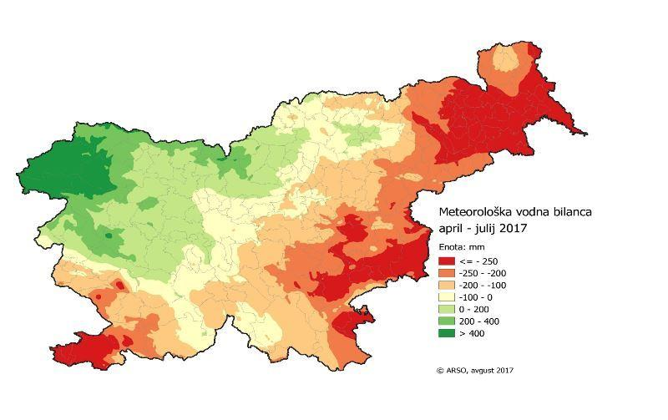
Vir: ARSO.
Slika 2: Stanje meteorološke vodne bilance za obdobje od junija do julija 2017
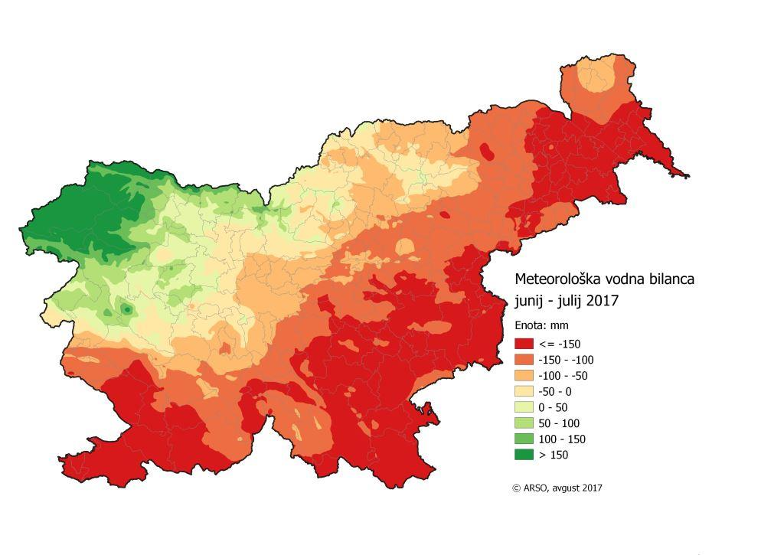
Vir: ARSO
Slika 3: Odstopanje meteorološke vodne bilance za obdobje od aprila do julija 2017 od povprečja 1981 – 2010.
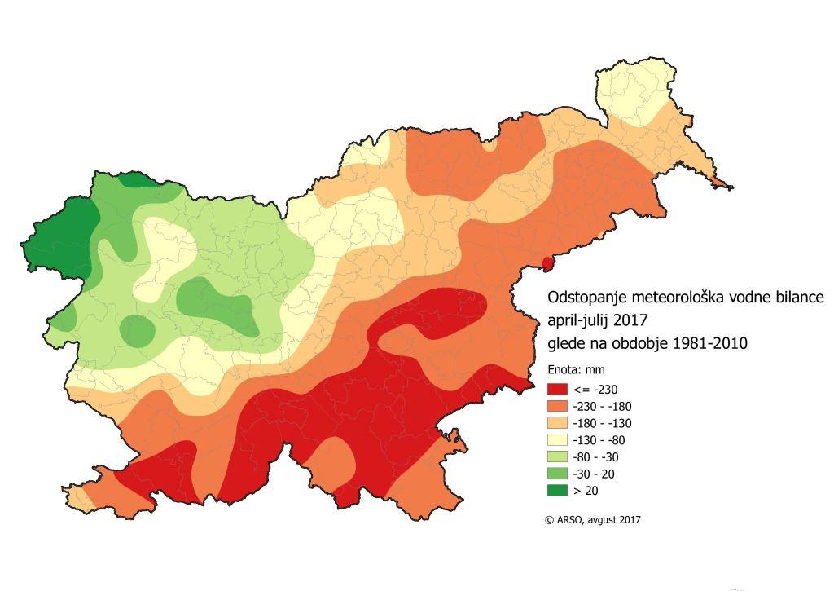
Vir: ARSO.

4 VELIKOST OCENJENE NEPOSREDNE ŠKODE V KMETIJSTVU ZARADI SUŠE KOT NARAVNE NESREČE V LETU 2017

4.1 Ocena škode
Kmetijsko gozdarska zbornica Slovenije (v nadaljnjem besedilu: KGZS) je Upravi Republike Slovenije za zaščito in reševanje (v nadaljnjem besedilu: URSZR) dala pobudo za oceno škode v kmetijski pridelavi zaradi suše. URSZR je 8. avgusta 2017 sklicala sestanek o suši v kmetijstvu leta 2017, ki so ga se udeležili predstavniki MKGP, ARSKTRP, KGZS in URSZR. ARSO je pripravila podatke o hidroloških razmerah in stanju vodnih zalog v Sloveniji ter predstavila stanje padavin od aprila do začetka avgusta 2017. Informacije o prvih ocenah škode v tekoči kmetijski proizvodnji je pripravila KGZS. Sprejeti so bili naslednji sklepi:
- na podlagi meteorološke vodne bilance, ki jo je izdelala ARSO, se za prizadeta območja štejejo območja s primanjkljajem od 200 mm do 0 mm;
- KGZS pripravi seznam najbolj prizadetih kultur;
- na podlagi poročil ARSO-a in padavinske karte se za datum nastanka kmetijske suše šteje 20. julij 2017;
- kulture, ki so bile pospravljene pred 20. julijem 2017, niso na seznamu prizadetih kultur;
- regijske komisije v sodelovanju s pristojno svetovalno službo KGZS pregledajo, potrdijo ali ustrezno popravijo poročila občin o posledici suše na kmetijskih kulturah (maksimalne odstotke poškodovanost kultur po katastrskih občinah) na svojem območju.

Regijske komisije so avgusta in septembra 2017 skupaj s svetovalci pregledale prizadeta območja ter pristojni izpostavi URSZR sporočile podatke o poškodovanih katastrskih občinah in prizadetih kulturah v posameznih katastrskih občinah ter maksimalne odstotke poškodovanosti kultur.

Škodo po suši je krajevno pristojnim izpostavam URSZR prijavilo 156 občin. Med ocenjevanjem škode je bil zabeležen primer občine Domžale, ki je prejete vloge svojih oškodovancev odstopila URSZR. Ta je občini Domžale vrnila odstopljene vloge v reševanje, saj sta prejem in vnos vlog oškodovancev v pristojnosti občinske komisije. Glede na nepripravljenost občine Domžale za vnos vlog 16 oškodovancev, se je URSZR odločila, da izjemoma pooblasti regijsko komisijo za vnos vlog v aplikacijo. V končno oceno neposredne škode je zdaj zajeta tudi občina Domžale.

Kljub poslanemu seznamu najbolj prizadetih kultur, datumu nastanka suše in opozorilu pri ocenjevanju škode na travinju so se na seznamih pojavile tudi kulture, ki so bile pospravljene pred 20. julijem 2017 in ki so bile s seznamov zato izbrisane.

Na podlagi 7. in 54. člena uredbe o metodologiji je URSZR izdala sklep o ocenjevanju škode v tekoči kmetijski proizvodnji zaradi posledic suše leta 2017, ki ga je skupaj s podrobnejšimi navodili poslala prizadetim občinam. Sklep so prejele občine, ki so imele primanjkljaj vodne bilance od aprila do julija 2017. Najbolj prizadete občine, s primanjkljajem, večjim od 200 mm, so obarvane rdeče, mejne občine s primanjkljajem od 200 mm do 0 mm pa so obarvane rumeno, kar je vidno na sliki 4.

Slika 4: Zemljevid občin, ki so prejele sklep o ocenjevanju škode
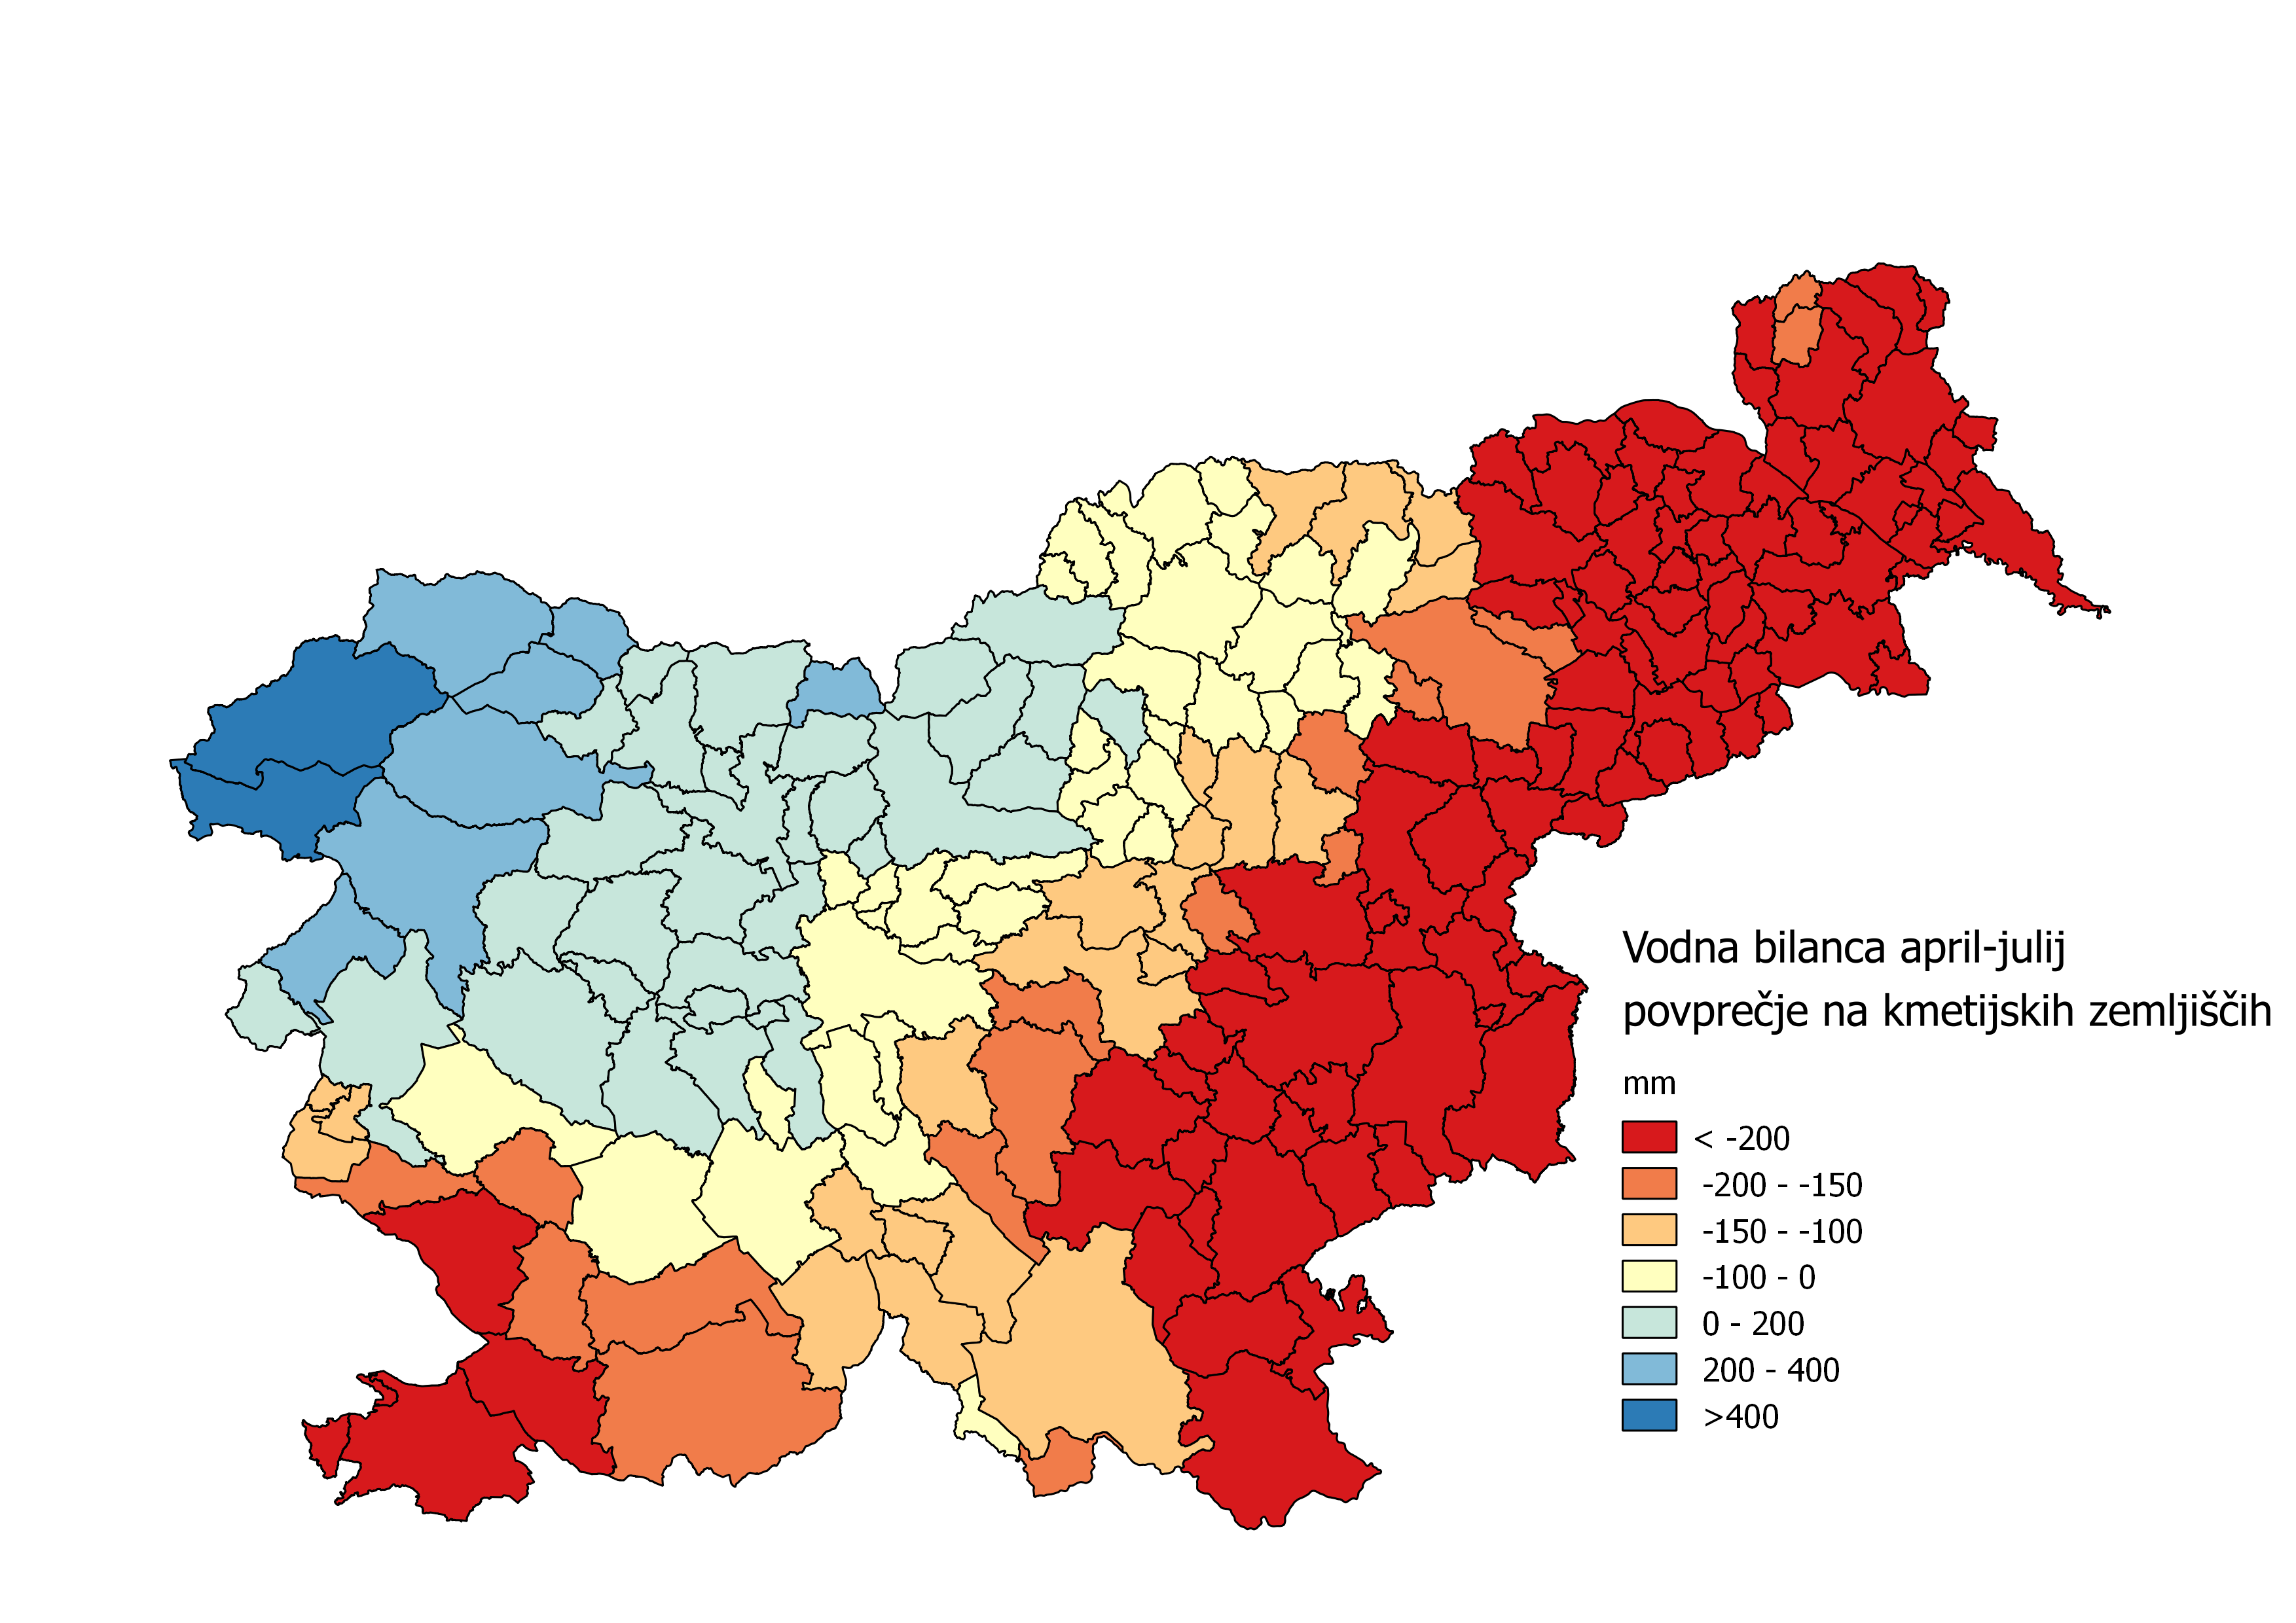
Vir: URSZR.

Pri končni oceni poškodovanosti kultur zaradi suše so se upoštevali maksimalni odstotki poškodovanosti kultur, ki so jih določile regijske komisije za ocenjevanje škode, upoštevani pa niso bili pridelki, katerih spravilo je bilo opravljeno pred 20. julijem 2017.

Pozvane občine so morale vnesti vloge oškodovancev v aplikacijo Ajda do 27. oktobra 2017. Nekatere občine so zaprosile za podaljšanje roka, ker so ugotovile napake, imele preveč oškodovancev ali so med tem časom dobile vloge lastnikov zemljišč, ki imajo bivališče v drugi občini. Zadnji vnos je bil 25. januarja 2018 za občino Domžale.

Občinske in regijske komisije so opravljale oglede in ocene škode že v času opazovanja rasti rastlin julija in avgusta 2017. V času po prejemu sklepa so se njihove aktivnosti dodatno povečale zaradi končne določitve maksimalnih odstotkov poškodovanosti in območij poškodovanosti ter opravljenih ogledov. Občinskim komisijam se je zaradi odsotnosti delavcev v številnih občinah zaradi dopustov rok za sprejem vlog podaljšal do 18. oktobra 2017.

V povezavi z Zakonom o ureditvi določenih vprašanj zaradi končne razsodbe arbitražnega sodišča na podlagi Arbitražnega sporazuma med Vlado Republike Slovenije in Vlado Republike Hrvaške (Uradni list RS, št. 69/17) so v poročilu dodatno zajete površine dveh oškodovancev iz občine Lendava, ki imata površine na območju katastrske občine, ki se je vodila v Republiki Hrvaški. Ob popisu škode GERK-ov, ležečih v katastrskih občinah Republike Hrvaške, ni bilo mogoče vnesti v aplikacijo Ajda. Ocena njune škode znaša 20.736,85 evra.

Državna komisija je na dopisni seji 17. novembra 2017 in 26. januarja 2018 obravnavala končno oceno škode. Končna ocena škode je ocenjena na 65.295.869,52 evra na 141.262,92 ha.

Pred primopredajo dokumentacije o neposredni oceni škode v tekoči kmetijski proizvodnji zaradi suše leta 2017 ARSKTRP je URSZR pozvala občine k izpisu obrazcev iz aplikacije Ajda. Pri tem je prišlo do razlike v oceni škode, ker so občinske komisije pozabile vnesti posamezni GERK oškodovanca, vnesle napačen GERK, vnesle napačno kulturo na GERK-u, pozabile vnesti oškodovanca ali vnesle napačne odstotke poškodovanosti.

Nova končna ocena neposredne škode v tekoči kmetijski proizvodnji zaradi posledic suše v letu 2017, ki jo je Državna komisija obravnavala in potrdila na svoji dopisni seji 13. aprila 2018 znaša 65.287.242,85 evra (tabela 1).

Tabela 1: Škoda po regijah
Zap. št. | Regija | Škoda (€) | Površina (Ar) | Št. vlog
1 | Dolenjska regija | 8.811.768,30 | 1.996.892,32 | 2324
2 | Koroška regija | 552.529,08 | 101.172,25 | 117
3 | Ljubljanska regija | 3.630.294,68 | 1.644.607,18 | 1425
4 | Notranjska regija | 2.106.054,88 | 1.265.903,05 | 813
5 | Obalna regija | 2.273.315,92 | 262.244,23 | 328
6 | Podravska regija | 11.443.272,73 | 1.489.304,84 | 2008
7 | Pomurska regija | 13.309.196,21 | 2.204.446,40 | 2675
8 | Posavska regija | 5.634.304,42 | 1.241.808,51 | 1522
9 | Severno primorska regija | 1.758.822,02 | 243.942,67 | 272
10 | Vzhodno štajerska regija | 4.926.231,83 | 1.386.602,55 | 1404
11 | Zahodno štajerska regija | 10.356.481,95 | 2.029.113,88 | 2134
12 | Zasavska regija | 484.970,82 | 272.402,01 | 342
 | SKUPAJ: | 65.287.242,85 | 14.138.439,89 | 15.364
Vir: URSZR

Največ vlog oškodovancev, in sicer 2675, je v pomurski regiji s skupno škodo 13.309.196 evrov, sledita ji podravska z 11.443.273 evrov in zahodnoštajerska regija z 10.356.482 evrov. Med občinami izstopata občini Žalec z 2.378.319 evrov in Kidričevo z 2.222.604 evrov.

Med kulturami je najvišja ocenjena škoda na travnikih, koruzi, hmelju, bučah in grozdju.

  - Ugotovitve in predlogi državne komisije
Ugotovitve in predlogi državne komisije so bili med drugimi tudi, da:
- nova končna ocena škode znaša 65.287.242,85 evra
- se za datum nastanka kmetijske suše se šteje 20. julij 2017;
- ocenjena neposredna škoda presega 0,3 promila načrtovanih prihodkov državnega proračuna za leto 2017 in da je dosežen limit za državno pomoč v skladu z ZOPNN;
- MKGP pripravi program za odpravo posledic škode v skladu z ZOPNN ter pri tem upošteva ocene in druge podatke, ki so v prilogah te ocene;
- MKGP pri pripravi programa podatke o obsegu prizadetih kmetijskih površin in vrsti kultur, za katere je prijavljena škoda zaradi posledic suše, uskladi s podatki, ki so jih oškodovanci poslali ARSKTR, ter z drugimi predpisanimi evidencami, ki jih ni bilo mogoče preveriti v postopkih ocenjevanja škode;
- URSZR zapisniško preda ARSKTRP dokumentacijo o oceni škode v tekoči kmetijski proizvodnji zaradi suše leta 2017.

5 VSEBINA PROGRAMA

Vsebino tega programa določa 37. člen ZOPNN.

  - Kmetijski pridelki, katerih kmetijska proizvodnja je bila zaradi suše zmanjšana za več kot 30 odstotkov običajne letne kmetijske proizvodnje

Suša je prizadela 48275 ha žit in poljščin, 891 ha zelenjadnic, 763 ha sadovnjakov, 88757 ha travinja, 1018 ha hmelja in 1680 ha vinogradov

Med žiti in poljščinami je prizadetih 21.287 ha koruze v zrnju, 11.370 ha koruze za silažo, 3.986 ha travnodeteljnih mešanic, 2.763 ha buč – suho seme, 1.685 ha soje, 1.620 ha deteljnotravnih mešanic in 1.178 ha detelje. Druga žita in poljščine so prizadete v manjšem obsegu, in sicer pod 1.000 ha.

Med zelenjadnicami je prizadetih 295 ha fižola v zrnju, 136 ha poznega belega zelja, 81 ha čebule, 43 ha stročjega fižola, 40 ha radiča, 40 ha solate, 34 ha rdeče pese, 32 ha bučk, 23 ha paprike, 17 ha pora, 15 ha česna, 13 ha korenčka in 13 ha endivje solate. Druge zelenjadnice so prizadete v manjšem obsegu, in sicer pod 10 ha.

Med sadnimi vrstami je prizadetih 366 ha travniških sadovnjakov, 265 ha oljk, 18 ha jabolk I. kakovosti, 17 ha kakija in 12 ha namiznih breskev. Druge sadne vrste so prizadete v manjšem obsegu, in sicer pod 10 ha.

Med vinogradi je prizadetih 886 ha rdečega grozdja za predelavo in 795 ha belega grozdja za predelavo.

Prizadetih je tudi 1.008 ha hmelja za predelavo ter 10 ha novih nasadov hmelja.

Med travinjem je prizadetih 56.473 ha tri in več kosnih trajnih travnikov, 18.669 ha dvokosnih trajnih travnikov, 6.884 ha trajnih pašnikov - sveže, 4.216 ha pašno-kosnih travnikov, 2.370 ha enokosnih trajnih travnikov in 145 ha planinskih pašnikov.

Najvišji skupni znesek ocenjene škode na žitih in poljščinah je pri koruzi za zrnje, in sicer 13.264.753 evrov, pri koruzi za silažo 8.389.148 evrov, pri bučah – suho seme 2.877.465 evrov, pri poznem krompirju 1.355.610 evrov, pri travnodeteljnih mešanicah 1.105.605 evrov, pri soji 786.027 evrov, pri deteljnotravnih mešanicah 429.342 evrov, pri lucerni 395.347 evrov, pri detelji 346.709 evrov in pri oljni ogrščici 140.774 evrov. Na preostalih žitih in poljščinah je skupni znesek ocenjene škode pod 100.000 evrov.

Najvišji skupni znesek ocenjene škode na zelenjadnicah je pri fižolu za zrnje, in sicer 1.051.359 evrov, pri belem poznem zelju 697.255 evrov, pri čebuli 513.033 evrov, pri solati 344.215 evrov, pri bučkah 314.549 evrov, pri stročjem fižolu 278.991 evrov, pri radiču 272.273 evrov, pri papriki 272.610 evrov, pri česnu 244.342 evrov, pri poru 239.828 evrov in pri paradižniku 129.340 evrov. Na preostalih zelenjadnicah je skupni znesek ocenjene škode pod 100.000 evrov.

Najvišji skupni znesek ocenjene škode na sadju je pri travniških sadovnjakih, in sicer 550.902 evrov, pri sadikah sadnih vrst 316.879 evrov, na oljkah 291.889 evrov in na kakiju 134.934 evrov. Na preostalem sadju je skupni znesek ocenjene škode pod 100.000 evrov.

Skupni znesek ocenjene škode na trti je 2.435.460 evrov, od tega na belem grozdju za predelavo 1.236.612 evrov, na rdečem grozdju za predelavo 1.298.460 evrov in na cepljenkah 876.008 evrov.

Skupni znesek ocenjene škode pri hmelju je 3.939.499 evrov od tega na hmelju za predelavo 3.937.026 evrov in na novih nasadih 2.472 evrov.

Skupni znesek ocenjene škode na travinju je 21.427.354 evrov, od tega 16.504.978 evrov na tri in večkosnih trajnih travnikih, 3.834.894 evrov na dvokosnih trajnih travnikih, 578.531 evrov na pašno-kosnih travnikih, 302.680 evrov na enokosnih trajnih travnikih, 203.964 evrov na trajnih pašnikih – sveže ter 2.307 evrov na planinskih pašnikih.

  - Občine, v katerih je nastala škoda v kmetijstvu zaradi suše v letu 2017
Največja ocenjena škoda je v občini Žalec, in sicer v višini 2.378.319 evrov, sledijo občina Kidričevo z ocenjeno škodo v višini 2.222.604 evrov, Krško v višini 1.869.250 evrov, Sevnica v višini 1.835.586 evrov, Brežice v višini 1.738.727 evrov in Murska Sobota v višini 1.582.720 evrov. Ostale občine so imele ocenjeno škodo pod 1.500.000 evrov.

Največ vlog oškodovancev, in sicer 2675, je v pomurski regiji s skupno škodo 13.309.196 evrov, sledita ji podravska z 11.443.273 evrov in zahodnoštajerska regija z 10.356.482 evrov. Med občinami izstopata občini Žalec z 2.378.319 evrov in Kidričevo z 2.222.604 evrov. V ostalih regijah je ocenjena škoda pod 10.000.000 evrov.

Ocenjena škoda po občinah in po kulturah je za celotno državo prikazana v prilogi 1 in 2 programa.

  - Kmetijska gospodarstva, ki so upravičena do sredstev za odpravo posledic škode v kmetijstvu

Na podlagi 39. člena ZOPNN se sredstva za odpravo posledic škode v kmetijstvu po tem programu lahko dodelijo:
- osebi, ki na ozemlju Republike Slovenije obdeluje kmetijska zemljišča, če je v času nastanka naravne nesreče kot nosilec kmetijskega gospodarstva vpisana v register kmetijskih gospodarstev, ki ga vodi MKGP;
- pravni osebi, ki na ozemlju Republike Slovenije proizvaja kmetijske pridelke, če je v času nastanka naravne nesreče kot nosilec kmetijskega gospodarstva vpisana v register kmetijskih gospodarstev, ki ga vodi MKGP.

Osebe iz prve in druge alineje prejšnjega odstavka so upravičene do sredstev za odpravo posledic škode v kmetijstvu za tiste kmetijske pridelke, za katere iz ocene neposredne škode sledi, da je njihova kmetijska proizvodnja v obdobju ugotavljanja posledic neugodnih vremenskih razmer manjša od običajne letne kmetijske proizvodnje za več kot 30 %.

V skladu s četrtim odstavkom 3. člena ZOPNN osebe iz prve in druge alineje prvega odstavka tega podpoglavja niso upravičene do sredstev po tem programu, če jim je bila omogočena pridobitev državne pomoči za sofinanciranje zavarovalne premije za zavarovanje, namenjeno kritju izgub zaradi suše. Do dodelitve sredstev po tem programu tako niso upravičena tista kmetijska gospodarstva, ki so jim bila dodeljena sredstva za sofinanciranje zavarovalnih premij bodisi iz državnega ali občinskih proračunov.

V skladu s podtočko (i) točke (b) šestega odstavka 1. člena Uredbe 702/2014/EU oziroma 26. točko smernic EU podjetja v težavah niso upravičena do podpore po tem programu, razen če je podjetje zaradi izgub ali škode zaradi slabih vremenskih razmer, ki jih je mogoče enačiti z naravnimi nesrečami v skladu s 25. členom Uredbe 702/2014/EU oziroma podpoglavjem 1.2.1.2 smernic EU, postalo podjetje v težavah.

ARSKTRP bo na podlagi zadnjih uradno objavljenih podatkov ugotavljala, ali je bil upravičenec pred nastankom škodnega dogodka podjetje v težavah v smislu 14. točke 2. člena Uredbe 702/2014/EU oziroma v smislu 15. podtočke 35. točke smernic EU.

Do sredstev po tem programu niso upravičena kmetijska gospodarstva, ki imajo neporavnan nalog za izterjavo zaradi predhodnega sklepa Evropske komisije o razglasitvi pomoči za nezakonito in nezdružljivo z notranjim trgom.

Upravičencu se sredstva po tem programu ne dodelijo, če pristojni inšpektor ugotovi, da je upravičenec proizvajal kmetijski pridelek v letu nastanka škode v nasprotju s predpisi, ki urejajo varstvo okolja, ali predpisi, ki urejajo varstvo voda, namenjenih oskrbi s pitno vodo na teh kmetijskih zemljiščih.

Upravičencu se sredstva za odpravo posledic suše na območjih iz registra namakalnih sistemov ne dodelijo, razen v primerih, ko zaradi pomanjkanja vode namakanje ni bilo mogoče.

Na podlagi tretje alineje prvega odstavka 37. člena ZOPNN in v povezavi z 39. členom ZOPNN se sredstva po tem programu upravičencu ne dodelijo, če skupna višina dodeljenih sredstev po tem programu za posameznega upravičenca ne presega 100 evrov.

  - Izračun in ocena potrebnih sredstev za odpravo posledic škode v kmetijstvu zaradi suše 2017

Upravičencem se sredstva po tem programu dodelijo na podlagi meril, kot jih določa šesti odstavek 25. člena Uredbe 702/2014/EU:

- Sredstva se dodelijo, če je končna ocena škode na posameznem GERK-u v višini najmanj 30 odstotkov običajne letne kmetijske proizvodnje in hkrati na kmetijskem gospodarstvu presega 30 odstotkov običajne letne kmetijske proizvodnje.

Preveritev izpolnjevanja pogoja glede preseganja 30-odstotne običajne letne kmetijske proizvodnje na kmetijskem gospodarstvu se izračuna kot tehtani odstotek poškodovanosti po naslednji formuli:

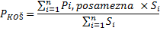
kjer je:

· PKOŠ- povprečna stopnja poškodovanosti kmetijske proizvodnje na kmetijskem gospodarstvu, ki je ponderirano povprečje posameznih potrjenih stopenj poškodovanosti kmetijskih rastlin enega upravičenca na kmetijskem gospodarstvu,

- P_{i, posamezna} - potrjena stopnja poškodovanosti kmetijske rastline na posameznem GERK-u,
- S_{i} - površina GERK-a
- n - število vseh zemljišč, ki jih ima posamezni upravičenec na istem kmetijskem gospodarstvu.

Upravičen strošek, za katerega se namenijo sredstva za odpravo posledic škode v kmetijski proizvodnji po tem programu, je izpad dohodka zaradi popolnega ali delnega uničenja primarne kmetijske proizvodnje, kot ga opredeljuje točka (a) petega odstavka 25. člena Uredbe 702/2014/EU oziroma podtočka (b) 354. točke v povezavi s 355., 357., 358., 359., 360. in 361. točko smernic EU.

Izpad dohodka se v skladu s šestim odstavkom 25. člena Uredbe 702/2014/EU oziroma v skladu s 358. točko smernic EU izračuna tako, da se količine kmetijskih proizvodov, proizvedenih v letu slabih vremenskih razmer, ki jih je mogoče enačiti z naravnimi nesrečami, pomnožene s povprečno prodajno ceno v navedenem letu, odštejejo od povprečne letne količine kmetijskih proizvodov, proizvedene v triletnem povprečju, osnovanem na petletnem obdobju pred naravno nesrečo, brez najvišjega in najnižjega vnosa, pomnožene s povprečno prodajno ceno (v teh treh letih).

V tem programu se za izračun povprečne letne količine kmetijskih proizvodov iz prejšnjega odstavka upoštevajo podatki URSZR v skladu s četrtim in šestim odstavkom 45. člena Uredbe o metodologiji.

MKGP za potrebe odločanja preda ARSKTRP podatke o višini izpada dohodka za posamezno kulturo na GERK-u.

V skladu z desetim odstavkom 25. člena Uredbe 702/2014/EU so sredstva po tem programu ali druga prejeta plačila za nadomestilo izgube zaradi posledic suše v letu 2017, vključno s plačili na podlagi drugih nacionalnih ukrepov ali ukrepov Evropske unije ali zavarovalnih shem za poplačilo škode, omejena na 80 % upravičenih stroškov. Intenzivnost pomoči se na območjih z naravnimi omejitvami lahko poveča na 90 %.

Pri določitvi višine sredstev, ki se upravičencu dodelijo za odpravo posledic škode v kmetijstvu zaradi suše v letu 2017, je treba zagotoviti, da vsota:
- dodeljenih sredstev za odpravo posledic škode v kmetijstvu zaradi suše po tem programu,
- kakršnih koli drugih sredstev iz državnega proračuna za odpravo posledic škode v kmetijstvu zaradi suše v letu 2017,
- sredstev občinskih proračunov, dodeljenih upravičencu kot neposredno izplačilo za odpravo posledic škode v kmetijstvu zaradi suše v letu 2017 in
- izplačil zavarovalnih zneskov za škodo v kmetijstvu po suši v letu 2017.
ne presega 80 odstotkov oziroma na območju z omejenimi možnostmi za kmetijsko dejavnost 90 odstotkov upravičenih stroškov.

Pomoč, dodeljena upravičencem po tem programu, se v skladu z devetim odstavkom 25. člena Uredbe 702/2014/EU zmanjšajo za 50 % razen, če se dodeli upravičencem, ki so sklenili zavarovanje, ki krije najmanj 50 % njihove povprečne letne proizvodnje ali dohodka od proizvodnje in tveganje za primer suše.

Če izračunana višina pomoči po vseh merilih preseže razpoložljiva sredstva, se višina pomoči posameznemu upravičencu sorazmerno zniža tako, da se upošteva korekcijski faktor, ki se izračuna kot količnik razpoložljivih sredstev za odpravo posledic škode in vsote maksimalnih zneskov pomoči, kot so določeni v prejšnjih odstavkih.

Od zneska izgube dohodka se v skladu s petim odstavkom 25. člena Uredbe 702/2014/EU oziroma v skladu s 359. točko smernic EU odštejejo vsi stroški, ki niso nastali zaradi slabih vremenskih razmer, ki jih je mogoče enačiti z naravnimi nesrečami, in bi jih upravičenec imel v drugačnih okoliščinah.

Glede stroškov, ki se odštejejo od zneska izpada dohodka, veljajo določbe šestega odstavka 25. člena Uredbe 702/2014/EU oziroma 359. točke smernic EU.

  - Ocena potrebnih sredstev za odpravo posledic škode v kmetijstvu
Sredstva za odpravo posledic škode zaradi suše v kmetijski proizvodnji do višine 7.000.000 evrov se zagotovijo v okviru sredstev proračunske rezerve za leto 2018. Tudi stroški za izvedbo programa v skladu z drugim odstavkom 37. člena ZOPNN se zagotovijo v okviru sredstev proračunske rezerve za leto 2018.
Tabela 3: Razdelitev sredstev programa po namenu
Namen | Višina sredstev v letu 2018  (EUR)
Državna pomoč upravičencem po programu | 7.000.000,00
Stroški izvedbe programa | 42.937,90
SKUPAJ | 7.042.937,90
Vir: MKGP in ARSKTRP

Podrobnejša razdelitev stroškov izvedbe tega programa je navedena v prilogi 3.

  - Način izplačila sredstev za odpravo škode v kmetijstvu upravičencem
Sredstva po tem programu se upravičencem, ki izpolnjujejo merila za mala in srednje velika podjetja, dodelijo po pridobitvi obvestila Evropske komisije o prejemu povzetka informacij in identifikacijske številke sheme pomoči, temelječe na tem programu in Uredbi 702/2014/EU. MKGP na svoji spletni strani objavi obvestilo o prejemu zgoraj omenjenega obvestila Evropske komisije. Upravičencem, ki so opredeljeni kot velika podjetja, pa se sredstva po tem programu dodelijo potem, ko MKGP na svoji spletni strani objavi obvestilo o prejemu sklepa Evropske komisije, s katerim le-ta potrdi združljivost sheme pomoči, temelječe na tem programu in smernicah EU, z notranjim trgom Evropske unije.

Sredstva po tem programu se po izdaji odločbe o dodelitvi sredstev nakažejo nosilcu kmetijskega gospodarstva, kot je opredeljen v zakonu, ki ureja kmetijstvo.

Sredstva po tem programu se po izdaji odločbe o dodelitvi sredstev nakažejo nosilcu kmetijskega gospodarstva v času nastanka škode, kot je opredeljen v zakonu, ki ureja kmetijstvo.

O višini finančnih sredstev po tem programu za posameznega oškodovanca odloči ARSKTRP na podlagi podatkov, ki jih je potrdila državna komisija, ter izda odločbo v skladu s 45. členom ZOPNN.

ARSKTRP glede načina izplačila sredstev upravičencem odloča po postopku, določenem v 45. členu ZOPNN, v katerem bodo med drugimi zajete tudi naslednje dejavnosti:

- Za dodelitev državne pomoči se upoštevajo podatki iz poročila državne komisije, ki so bili vneseni v elektronsko zbirko podatkov URSZR.
- URSZR podatke o končni oceni škode za potrebe postopkov odločanja preda ARSKTRP v elektronski obliki iz aplikacije Ajda, ki jo vodi URSZR prav tako
- URSZR preda ARSKTRP tudi ocenjeno škodo dveh oškodovancev iz občine Lendava, ki imata površine na območju katastrske občine, ki se je vodila v Republiki Hrvaški. Ob popisu škode, GERK-ov ležečih v katastrskih občinah Republike Hrvaške, ni bilo mogoče vnesti v aplikacijo Ajda.
- ARSKTRP prevzame od URSZR tudi dokumentacijo v fizični obliki (računalniški izpis iz AJDE, obrazec 2.09), ki jo evidentira kot vlogo v skladu s prvim odstavkom 43 člena ZOPNN.

Izpad dohodka, kot je opredeljen po tem programu, potrdi Komisija za odpravo posledic škode v kmetijstvu v skladu s točko (a) petega odstavka 25. člena Uredbe 702/2014/EU ter 353. in 354. točko smernic EU in v povezavi z drugim odstavkom 8. člena ZOPNN na podlagi podatkov URSZR.

ARSKTRP Komisiji za odpravo posledic škode v kmetijstvu predloži predlog dodelitve sredstev za odpravo posledic suše v letu 2017 v potrditev pred izdajo odločb o dodelitvi sredstev posameznim upravičencem v skladu z drugim odstavkom 43. člena ZOPNN.

ARSKTRP pri administrativnih kontrolah:
- uporabi podatke iz registra kmetijskih gospodarstev o nosilcih kmetijskih gospodarstev v času škodnega dogodka in podatke o vključenosti teh površin v območja z omejenimi dejavniki za kmetijstvo glede na stanje 20. julija 2017
- uporabi podatke o namakalnih sistemih iz registra namakalnih sistemov
- vrednosti pri površinah GERK-ov zaokroži po splošnih pravilih,
- pred izdajo odločb pri najmanj petih odstotkih od skupnega števila upravičenih vlagateljev preveri izpolnjevanje določil iz predpisov o državnih pomočeh v zvezi z velikostjo podjetij in skupno višino vseh pomoči za iste upravičene stroške,
- preveri, da vlagatelj nima neporavnanega naloga za izterjavo zaradi predhodnega sklepa Evropske komisije o razglasitvi pomoči za nezakonito in nezdružljivo z notranjim trgom,
- pred izdajo odločb pri najmanj petih odstotkih od skupnega števila vlagateljev opravi preverbo skladnosti zahtevkov z določbami Uredbe 702/2014/EU glede podjetij v težavah,
- preveri, ali je za upravičenca kmetijski inšpektor ugotovil, da je upravičenec proizvajal kmetijski pridelek v letu nastanka škode v nasprotju s predpisi, ki urejajo varstvo okolja, ali predpisi, ki urejajo varstvo voda, namenjenih oskrbi s pitno vodo na teh kmetijskih zemljiščih skladno s četrtim odstavkom 40 člen ZOPNN-a,
- uporabi podatke o oceni škode po Pozebi 2017 za površine, ki sta jih prizadeli obe naravni nesreči, pri čemer vsota poškodovanosti po obeh naravnih nesrečah ne sme presegati 100 %.

Upravičencem se v skladu s 45. členom ZOPNN izda odločba na podlagi posredovanih podatkov o izpadu dohodka ter podatkov iz aplikacije Ajda. Odločba vključuje navedbo naziva sheme pomoči, iz katere je bila dodeljena pomoč upravičencu, s sklicem na predpise Evropske unije, po katerih je ta pomoč dodeljena.

  - Začetek izvajanja programa
Shema pomoči, ki temelji na tem programu in Uredbi 702/2014/EU, se začne izvajati, potem ko MKGP na svoji spletni strani objavi obvestilo o prejemu obvestila Evropske komisije o prejemu povzetka informacij in identifikacijske številke te sheme pomoči, ki se izvaja do 31. decembra 2019.

Shema pomoči, ki temelji na tem programu in smernicah EU, se začne izvajati, potem ko MKGP na svoji spletni strani objavi obvestilo o prejemu sklepa Evropske komisije, s katerim le-ta potrdi združljivost te sheme pomoči z notranjim trgom Evropske unije; izvaja pa se do 31. decembra 2019.

ARSKTRP poroča MKGP o dodeljenih pomočeh po Programu v skladu s pravilnikom, ki ureja način dajanja podatkov in poročanje o državnih pomočeh s kmetijskega področja.

  - Združevanje pomoči
Državna pomoč po tem programu se lahko dodeli hkrati na podlagi več shem ali skupaj s pomočjo ad hoc pod pogojem, da skupni znesek državne pomoči za iste upravičene stroške ne presega največje intenzivnosti pomoči iz 25. člena Uredbe 702/2014/EU oziroma iz 362. točke smernic EU.

Državna pomoč po tem programu se lahko združuje skupaj s katerokoli drugo državno pomočjo v zvezi z istimi upravičenimi stroški, ki se deloma ali v celoti prekrivajo samo, če s takim združevanjem ne bo presežena največja intenzivnost pomoči, ki se uporablja za to vrsto pomoči v skladu z Uredbo 702/2014/EU in s smernicami EU.

Poleg državne pomoči po tem programu se ne sme dodeliti katera koli pomoč de minimis v zvezi z istimi upravičenimi stroški, če bi bila s takim združevanjem presežena intenzivnost pomoči, ki je določena v 25. členu Uredbe 702/2014/EU oziroma v 362. točki smernic EU.

  - Preglednost
»MKGP na svoji spletni strani http://www.mkgp.gov.si/si/delovna_podrocja/kmetijstvo/podnebne_spremembe_v_kmetijstvu/ objavi program in vse zahtevane informacije o shemah pomoči po tem programu, kot to določa 9. člen Uredbe 702/2014/EU oziroma podpoglavje 3.7. smernic EU. Te informacije so na voljo splošni javnosti brez omejitev vsaj 10 let od datuma dodelitve pomoči.«

  - Hramba dokumentacije
ARSKTRP natančne evidence z informacijami in dokazili o posameznih pomočeh hrani še 10 let od dneva, ko je bila dodeljena zadnja posamična pomoč po tem programu.

Priloge:
Priloga 1: Zbirnik ocenjene škode po občinah
Priloga 2: Zbirnik ocenjene škode po kulturah za celotno državo
Priloga 3: Podrobni stroški izvedbe Programa odprave posledic škode v kmetijstvu zaradi suše v letu 2017
PRILOGE:

Priloga 1: Zbirni pregled škode v kmetijstvu po občinah
Zap. št. | Občina | Škoda (€) | Površina (Ar) | Št. vlog
1 | AJDOVŠČINA | 1.049.948,54 | 157.046,23 | 165
2 | ANKARAN | 93.173,80 | 7.817,08 | 6
3 | APAČE | 742.852,43 | 100.539,56 | 98
4 | BELTINCI | 1.059.593,95 | 170.762,55 | 242
5 | BENEDIKT | 56.736,57 | 19.093,47 | 32
6 | BISTRICA OB SOTLI | 380.941,68 | 82.167,41 | 88
7 | BOROVNICA | 91.414,76 | 40.455,42 | 35
8 | BRASLOVČE | 1.040.779,55 | 88.641,06 | 75
9 | BREŽICE | 1.738.726,88 | 364.624,96 | 419
10 | CANKOVA | 520.551,83 | 85.106,62 | 98
11 | CERKVENJAK | 89.296,17 | 27.670,89 | 68
12 | CIRKULANE | 111.081,83 | 17.511,66 | 42
13 | ČRENŠOVCI | 582.681,13 | 62.073,72 | 91
14 | ČRNA NA KOROŠKEM | 1.874,32 | 2.457,76 | 4
15 | ČRNOMELJ | 1.038.492,62 | 256.814,72 | 313
16 | DESTRNIK | 254.641,07 | 56.258,23 | 78
17 | DIVAČA | 127.438,52 | 154.752,47 | 81
18 | DOBJE | 258.811,96 | 60.680,44 | 65
19 | DOBREPOLJE | 121.667,77 | 47.391,34 | 72
20 | DOBROVNIK | 39.015,40 | 9.393,89 | 17
21 | DOL PRI LJUBLJANI | 61.710,26 | 12.812,95 | 13
22 | DOLENJSKE TOPLICE | 191.043,14 | 40.262,19 | 41
23 | DOMŽALE | 83.414,39 | 24.162,49 | 16
24 | DORNAVA | 699.440,25 | 44.408,63 | 60
25 | DRAVOGRAD | 5.756,38 | 4.861,21 | 6
26 | DUPLEK | 87.044,67 | 24.125,60 | 26
27 | GORIŠNICA | 1.028.360,17 | 60.761,36 | 77
28 | GORNJA RADGONA | 505.442,82 | 101.797,80 | 93
29 | GORNJI PETROVCI | 133.469,65 | 37.694,74 | 60
30 | GRAD | 128.443,55 | 30.694,16 | 53
31 | GROSUPLJE | 398.173,67 | 137.834,50 | 120
32 | HAJDINA | 509.974,20 | 62.613,40 | 129
33 | HOČE-SLIVNICA | 184.476,09 | 45.509,29 | 41
34 | HODOŠ | 106.228,82 | 23.144,28 | 29
35 | HRASTNIK | 113.407,98 | 59.240,32 | 81
36 | HRPELJE-KOZINA | 218.186,16 | 121.797,14 | 77
37 | ILIRSKA BISTRICA | 501.568,29 | 310.209,50 | 208
38 | IVANČNA GORICA | 886.701,52 | 261.160,96 | 294
39 | IZOLA | 394.250,95 | 25.557,06 | 59
40 | JURŠINCI | 959.649,94 | 74.469,48 | 103
41 | KIDRIČEVO | 2.222.604,39 | 249.710,28 | 303
42 | KOBILJE | 10.060,74 | 3.560,12 | 5
43 | KOČEVJE | 579.910,46 | 381.376,99 | 62
44 | KOMEN | 126.512,24 | 43.802,63 | 52
45 | KOPER | 1.245.399,45 | 203.500,26 | 207
46 | KOSTANJEVICA NA KRKI | 190.741,26 | 39.288,97 | 55
47 | KOSTEL | 20.291,47 | 20.072,39 | 16
48 | KOZJE | 774.260,78 | 172.868,30 | 205
49 | KRIŽEVCI | 551.063,73 | 99.034,11 | 143
50 | KRŠKO | 1.869.250,31 | 400.047,28 | 476
51 | KUNGOTA | 183.912,95 | 67.161,27 | 48
52 | KUZMA | 108.579,23 | 23.114,00 | 11
53 | LAŠKO | 1.071.926,84 | 288.408,84 | 343
54 | LENART | 293.884,83 | 91.248,15 | 90
55 | LENDAVA | 141.667,90 | 27.999,89 | 8
56 | LITIJA | 430.705,25 | 234.990,57 | 270
57 | LJUBLJANA | 77.218,10 | 36.589,90 | 60
58 | LJUBNO | 153.482,43 | 82.118,36 | 86
59 | LJUTOMER | 992.032,62 | 169.904,10 | 215
60 | LOŠKI POTOK | 72.364,60 | 49.393,77 | 45
61 | LOVRENC NA POHORJU | 57.777,48 | 22.937,65 | 13
62 | LUKOVICA | 32.877,70 | 25.002,84 | 32
63 | MAJŠPERK | 281.825,77 | 87.901,10 | 78
64 | MAKOLE | 58.975,69 | 20.105,96 | 29
65 | MARIBOR | 275.812,19 | 46.012,99 | 43
66 | MARKOVCI | 867.995,13 | 76.077,65 | 145
67 | METLIKA | 597.173,49 | 136.781,69 | 169
68 | MIKLAVŽ NA DRAVSKEM POLJU | 107.160,71 | 17.277,83 | 28
69 | MIREN-KOSTANJEVICA | 78.635,62 | 13.868,29 | 11
70 | MIRNA | 156.759,13 | 40.092,53 | 46
71 | MIRNA PEČ | 491.271,60 | 101.327,81 | 83
72 | MISLINJA | 32.307,69 | 22.692,42 | 28
73 | MOKRONOG-TREBELNO | 449.864,39 | 123.950,20 | 129
74 | MORAVČE | 6.322,60 | 6.696,83 | 10
75 | MORAVSKE TOPLICE | 1.121.606,57 | 200.884,12 | 204
76 | MURSKA SOBOTA | 1.582.720,12 | 218.424,71 | 147
77 | NOVO MESTO | 1.442.018,25 | 266.187,70 | 341
78 | ODRANCI | 292.327,25 | 32.619,00 | 68
79 | OPLOTNICA | 134.851,30 | 44.915,71 | 60
80 | ORMOŽ | 1.421.406,51 | 236.576,27 | 240
81 | OSILNICA | 4.414,78 | 2.714,14 | 3
82 | PESNICA | 414.850,47 | 143.246,78 | 121
83 | PIRAN | 540.491,72 | 25.369,84 | 56
84 | PIVKA | 386.696,39 | 251.594,12 | 145
85 | PODČETRTEK | 469.520,12 | 100.216,17 | 113
86 | PODLEHNIK | 152.706,17 | 32.335,92 | 63
87 | PODVELKA | 2.773,41 | 2.134,00 | 3
88 | POLJČANE | 99.763,17 | 35.233,50 | 38
89 | POLZELA | 249.534,07 | 49.216,40 | 45
90 | POSTOJNA | 438.358,74 | 245.371,09 | 118
91 | PREBOLD | 331.744,62 | 29.282,00 | 32
92 | PREVALJE | 485,91 | 616,00 | 1
93 | PTUJ | 537.000,85 | 74.570,89 | 87
94 | PUCONCI | 976.608,96 | 208.447,40 | 243
95 | RAČE-FRAM | 551.636,65 | 125.793,14 | 120
96 | RADEČE | 168.657,96 | 51.664,78 | 76
97 | RADENCI | 419.135,73 | 49.923,03 | 59
98 | RADLJE OB DRAVI | 7.591,72 | 4.747,94 | 6
99 | RAVNE NA KOROŠKEM | 3.010,29 | 2.129,99 | 3
100 | RAZKRIŽJE | 19.234,78 | 3.536,65 | 12
101 | REČICA OB SAVINJI | 135.897,58 | 31.888,13 | 37
102 | RENČE-VOGRSKO | 5.639,07 | 1.181,64 | 2
103 | RIBNICA | 281.085,45 | 129.587,98 | 121
104 | RIBNICA NA POHORJU | 6.378,91 | 3.670,00 | 5
105 | ROGAŠKA SLATINA | 224.708,56 | 61.723,32 | 91
106 | ROGAŠOVCI | 354.278,73 | 62.768,21 | 93
107 | ROGATEC | 84.489,94 | 21.896,18 | 37
108 | SELNICA OB DRAVI | 70.562,74 | 23.380,00 | 17
109 | SEMIČ | 297.298,39 | 107.177,69 | 129
110 | SEVNICA | 1.835.585,97 | 437.847,30 | 572
111 | SEŽANA | 307.294,54 | 138.376,10 | 132
112 | SLOVENJ GRADEC | 426.507,55 | 36.686,01 | 37
113 | SLOVENSKA BISTRICA | 1.045.817,19 | 344.726,82 | 270
114 | SODRAŽICA | 38.453,77 | 23.226,35 | 38
115 | SREDIŠČE OB DRAVI | 309.048,17 | 50.798,46 | 73
116 | STARŠE | 571.383,83 | 73.127,46 | 109
117 | STRAŽA | 265.897,59 | 52.068,27 | 42
118 | SV. TROJICA V SLOV. GORICAH | 107.307,68 | 35.928,43 | 50
119 | SVETA ANA | 127.588,25 | 32.491,68 | 54
120 | SVETI ANDRAŽ V SLOV. GORICAH | 180.801,37 | 39.697,78 | 46
121 | SVETI JURIJ OB ŠČAVNICI | 595.789,66 | 130.357,43 | 141
122 | SVETI JURIJ V SLOV. GORICAH | 185.826,79 | 63.422,89 | 70
123 | SVETI TOMAŽ | 360.633,07 | 76.037,95 | 111
124 | ŠALOVCI | 356.734,54 | 76.689,00 | 126
125 | ŠEMPETER-VRTOJBA | 1.204,34 | 325,00 | 1
126 | ŠENTILJ | 221.566,42 | 83.193,04 | 77
127 | ŠENTJERNEJ | 1.131.569,51 | 168.711,41 | 209
128 | ŠENTJUR | 943.334,74 | 300.080,40 | 280
129 | ŠENTRUPERT | 245.710,13 | 74.386,17 | 86
130 | ŠKOCJAN | 690.539,90 | 153.110,59 | 181
131 | ŠKOFLJICA | 6.101,02 | 2.598,00 | 2
132 | ŠMARJE PRI JELŠAH | 980.141,35 | 233.886,58 | 234
133 | ŠMARJEŠKE TOPLICE | 255.618,18 | 48.255,03 | 36
134 | ŠMARTNO OB PAKI | 63.873,09 | 18.783,55 | 16
135 | ŠMARTNO PRI LITIJI | 211.417,01 | 101.919,94 | 105
136 | ŠOŠTANJ | 110.397,88 | 51.302,00 | 46
137 | ŠTORE | 56.441,21 | 17.998,95 | 28
138 | TABOR | 259.024,01 | 30.582,45 | 33
139 | TIŠINA | 1.068.131,48 | 118.547,75 | 218
140 | TRBOVLJE | 68.927,69 | 38.388,73 | 44
141 | TREBNJE | 1.125.475,07 | 292.215,56 | 336
142 | TRNOVSKA VAS | 196.950,32 | 49.108,72 | 71
143 | TURNIŠČE | 581.271,03 | 101.652,75 | 106
144 | VELENJE | 162.631,98 | 60.219,02 | 65
145 | VELIKA POLANA | 97.150,06 | 21.675,76 | 33
146 | VELIKE LAŠČE | 226.050,10 | 106.619,82 | 111
147 | VERŽEJ | 222.523,52 | 34.101,05 | 62
148 | VIDEM | 1.142.111,71 | 133.223,61 | 197
149 | VIPAVA | 623.394,44 | 71.521,51 | 93
150 | VRANSKO | 57.562,87 | 23.174,05 | 26
151 | VUZENICA | 65.842,89 | 21.176,92 | 24
152 | ZAGORJE OB SAVI | 302.635,16 | 174.772,96 | 217
153 | ZAVRČ | 68.284,10 | 14.868,50 | 31
154 | ŽALEC | 2.378.318,74 | 172.315,49 | 113
155 | ŽETALE | 138.757,71 | 52.374,95 | 74
156 | ŽUŽEMBERK | 433.036,89 | 135.550,76 | 183
 | SKUPAJ: | 65.287.242,85 | 14.138.439,89 | 15.364
Vir: URSZR

Priloga 2. Zbirni pregled škode v kmetijstvu po kulturah
Zap. št. | Kultura | Pošk. površina (Ar) | Ocenjena škoda (€) | Povpr. pošk. (%)
1 | Ajda | 77.698,27 | 265.661,00 | 55
2 | Bela gorjušica | 6.916,83 | 1.078,87 | 56
3 | Blitva | 160,35 | 5.494,31 | 45
4 | Borovnice gojene | 238,08 | 36.518,38 | 50
5 | Breskve (namizne) | 1.209,94 | 57.976,52 | 46
6 | Breskve za predelavo | 229,63 | 3.647,45 | 41
7 | Brokoli | 233,87 | 6.732,08 | 51
8 | Brstični ohrovt | 15,00 | 399,60 | 60
9 | Buče - suho seme | 276.299,72 | 2.877.465,40 | 55
10 | Bučke | 3.213,43 | 314.548,93 | 54
11 | Cepljenke | 3.055,04 | 876.007,88 | 37
12 | Cvetača | 715,86 | 73.967,73 | 50
13 | Čebula | 8.066,90 | 513.033,56 | 53
14 | Česen | 1.556,53 | 244.341,83 | 53
15 | Detel. trav. meš. (dtm) | 162.052,02 | 429.342,01 | 49
16 | Detelja | 117.793,43 | 346.709,53 | 51
17 | Fižol stročji | 4.307,31 | 278.991,31 | 66
18 | Fižol v zrnju | 29.495,95 | 1.051.358,63 | 62
19 | Grah svež | 679,51 | 16.101,06 | 50
20 | Grašica | 131,50 | 21,52 | 37
21 | Grozdje belo za pred. | 79.494,55 | 1.236.612,24 | 44
22 | Grozdje rdeče za pred. | 88.592,68 | 1.198.847,91 | 45
23 | Hmelj (novi nasad - A certifikat) | 1.019,00 | 2.472,12 | 38
24 | Hmelj (pridelava) | 100.811,07 | 3.937.026,68 | 36
25 | Hren | 4.940,88 | 217.981,14 | 43
26 | Hruške I. kakovosti | 85,14 | 2.759,98 | 57
27 | Jabolka I. kakovosti | 1.820,72 | 95.932,03 | 58
28 | Jabolka II. kakovosti | 55,55 | 1.479,08 | 48
29 | Jagode | 108,00 | 22.948,51 | 37
30 | Jajčevec | 329,62 | 34.722,03 | 49
31 | Kaki | 1.676,27 | 134.934,08 | 53
32 | Kitajsko zelje | 2,18 | 111,14 | 45
33 | Kivi - aktinidija | 154,32 | 7.549,00 | 43
34 | Kolerabica | 788,48 | 52.778,07 | 50
35 | Konoplja | 5.957,24 | 49.403,92 | 56
36 | Korenček | 1.327,45 | 89.187,57 | 49
37 | Koruza v zrnju | 2.128.742,13 | 13.264.752,60 | 56
38 | Koruzna silaža | 1.136.997,83 | 8.389.148,52 | 49
39 | Krmna ogrščica | 66.888,75 | 70.399,12 | 61
40 | Krmna pesa | 1.994,64 | 5.270,25 | 45
41 | Krmna repa | 570,09 | 1.214,64 | 46
42 | Krmna repica | 1.721,05 | 750,33 | 36
43 | Krmni bob | 231,51 | 156,97 | 47
44 | Krmni grah | 10.816,65 | 24.589,66 | 47
45 | Krmni ohrovt | 129,00 | 93,74 | 72
46 | Krmni radič | 3,78 | 4,69 | 50
47 | Krmni sirek | 8.271,86 | 30.408,36 | 50
48 | Krmno korenje | 48,37 | 112,84 | 55
49 | Krompir pozni | 67.696,52 | 1.355.610,51 | 46
50 | Krompir zgodnji | 637,08 | 33.409,83 | 48
51 | Kumare - solatne | 181,83 | 11.991,65 | 49
52 | Kumare za vlaganje | 236,83 | 21.890,43 | 50
53 | Kutina | 44,84 | 286,98 | 40
54 | Lešnik v lupini | 149,00 | 1.010,85 | 50
55 | Lubenice | 142,78 | 19.075,29 | 51
56 | Lucerna | 140.425,23 | 395.347,34 | 43
57 | Maline | 22,56 | 7.082,07 | 50
58 | Mandelj | 396,41 | 1.048,90 | 60
59 | Marelice | 546,30 | 20.412,35 | 39
60 | Melone | 428,12 | 16.095,13 | 48
61 | Nektarine | 7,00 | 245,87 | 50
62 | Ohrovt | 353,91 | 26.049,49 | 54
63 | Okulirane podlage sadnih vrst | 19,03 | 2.140,88 | 45
64 | Oljka | 26.507,70 | 291.888,90 | 53
65 | Oljna ogrščica | 23.712,57 | 140.774,10 | 61
66 | Oljna redkev | 171,22 | 41,18 | 67
67 | Orehi | 215,12 | 20.395,23 | 57
68 | Oves | 1.637,88 | 9.396,02 | 60
69 | Paprika | 2.307,83 | 272.610,71 | 51
70 | Paradižnik | 938,09 | 129.340,40 | 49
71 | Paš. kos. travnik | 421.627,59 | 578.530,96 | 56
72 | Peteršilj | 508,54 | 29.223,92 | 58
73 | Pira | 419,18 | 1.357,64 | 42
74 | Pitnik | 74,00 | 38,42 | 35
75 | Planinski pašnik | 14.468,68 | 2.306,61 | 53
76 | Podlage | 938,35 | 38.629,10 | 41
77 | Podlage sadnih vrst | 227,04 | 18.493,20 | 41
78 | Podz. koleraba | 1.169,37 | 1.004,72 | 86
79 | Por | 1.691,43 | 239.827,78 | 66
80 | Proso | 2.783,97 | 6.950,23 | 54
81 | Radič | 4.059,56 | 272.273,21 | 61
82 | Rdeča pesa | 3.410,79 | 79.955,67 | 53
83 | Ribez (črni) | 92,66 | 10.891,27 | 43
84 | Ribez (rdeči) | 2,68 | 353,36 | 50
85 | Robide | 15,00 | 764,95 | 40
86 | Sadike | 74,26 | 2.070,65 | 55
87 | Sadike jablan v nasadih | 7,00 | 520,38 | 45
88 | Sadike sadnih vrst | 799,43 | 316.878,70 | 40
89 | Seme - ajda | 30,38 | 134,89 | 60
90 | Seme - koruza | 154,22 | 2.822,81 | 53
91 | Seme - rž | 203,33 | 1.024,78 | 60
92 | Sladkorna pesa | 5.613,70 | 45.856,32 | 48
93 | Slive in češplje | 137,88 | 6.711,02 | 55
94 | Smokva | 191,07 | 9.875,47 | 63
95 | Soja | 168.509,51 | 786.026,92 | 52
96 | Solata | 4.015,01 | 344.215,19 | 51
97 | Solata - endivja | 1.299,45 | 89.225,70 | 57
98 | Sončnice | 8.427,17 | 25.349,19 | 50
99 | Strniščna repa | 2.877,10 | 2.916,81 | 53
100 | Sudanska trava | 250,53 | 181,45 | 48
101 | Šalotka | 71,14 | 2.625,48 | 50
102 | Šparglji - zeleni | 553,31 | 56.638,22 | 49
103 | Šparglji (-beli) | 314,84 | 56.009,43 | 68
104 | Špinača | 40,05 | 1.023,44 | 55
105 | Traj. trav. - dvokos. | 1.866.915,73 | 3.834.893,72 | 56
106 | Traj. trav. - enokos. | 237.021,38 | 302.680,14 | 54
107 | Traj. trav. - tri in večkos. | 5.647.296,27 | 16.504.978,16 | 56
108 | Trajn.pašnik - sveže | 688.420,74 | 203.964,20 | 60
109 | Trav. detel. meš. (tdm) | 398.614,00 | 1.105.605,82 | 50
110 | Travniški sadovnjak | 36.608,24 | 550.902,49 | 51
111 | Višnje | 6,00 | 277,22 | 40
112 | Zelje - belo pozno | 13.602,60 | 697.255,42 | 61
113 | Zelje - belo zgodnje | 444,49 | 7.969,75 | 61
114 | Zelje - rdeče | 26,36 | 819,15 | 44
 | SKUPAJ: | 14.138.439,89 | 65.287.242,85
Vir: URSZR

Priloga 3. Podrobnejša razdelitev stroškov izvedbe programa
SUŠA 2017
Specifikacija stroškov | Št. enot | Cena na enoto brez DDV | Cena na enoto z DDV | Skupaj
Uparjanje in tisk odločb | 15.000 | 0,163 | 0,19886 | 2.982,90
Poštnina (osebna vročitev ZUP) | 15.000 | 1,93 | 2,3546 | 35.319,00
HRAMBA (arhiviranje, 10 let od dodelitev pomoči ….) | 2,5 palete | 1.520,00 | 1.854,40 | 4.636,00
 |  |  | SKUPAJ | 42.937,90

